POZDRAVLJEN DRAGI UČENEC, UČENKA!
Spet je teden naokrog. Tudi za današnji petkov popoldan sem ti pripravila nekaj aktivnosti.

PREHRANA – KOSILO
Tudi danes lahko staršem pomagaš pri pripravi kosila.
Pa na pomen higienskih navad ne pozabi( redno umivanje rok s toplo vodo in milom).
Pripravi mizo (krožnike, jedilni pribor, serviete, kozarce). Po kosilu pomagaj staršem pospraviti jedilnico.

SAMOSTOJNO UČENJE - utrjevanje
Upam, da si dopoldanske naloge za danes že uspel rešiti. Če nisi uspel, ti predlagam, da jih dokončaš.

Za malo sprostitve po napornem učenju pa ti predlagam enostavno igrico Križci in krožci za dva igralca.
Narišeta tabelo s 3 x 3 polji, nakar v polja izmenično en igralec riše krožce in drugi križce. Zmaga tisti, ki prvi postavi tri znake v vrsto.
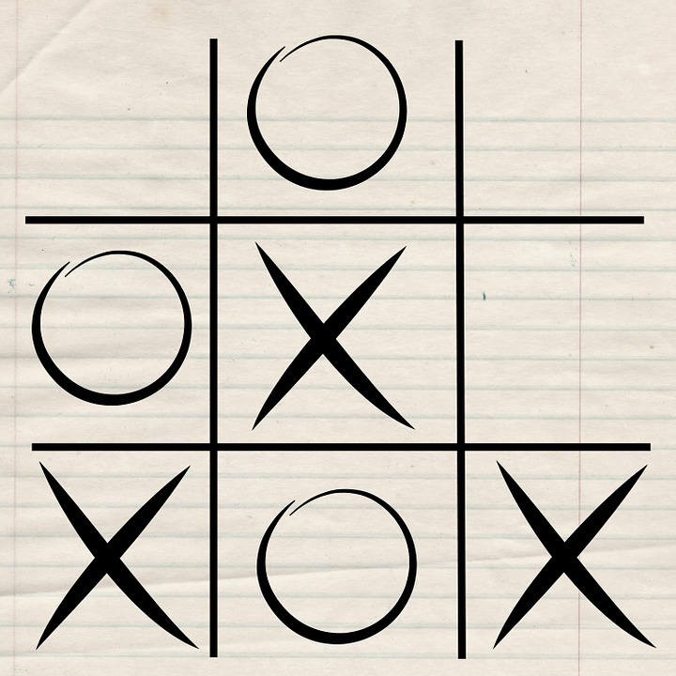

USTVARJALNO PREŽIVLJANJE PROSTEGA ČASA IN SPROSTITVENA DEJAVNOST
Za današnji petkov popoldan ti predlagam zabavno igro KEGLJANJE, pri kateri z žogo podiraš keglje. Primerna je za igro na prostem ali kar na domačem hodniku.
Potrebuješ:
- 10 plastenk (če se da enakih velikosti),
- tempere, barvni papir, čopič, lepilo in nekaj domišljije za okrasitev,
- žogica (ki je gotovo v vsakem domu).
Plastenke lahko po svoji domišljiji okrasiš. Za pomoč prilagam nekaj idej.
V plastenke zaradi boljše stabilnosti lahko naliješ vodo ali jih napolniš s peskom. To je posebej uporabno, če igra poteka zunaj, saj ti veter tako ne bo mogel nagajati.
Izberi soigralca in manjšo žogo in igra se lahko prične. Kdo bo prvi podrl največ kegljev?

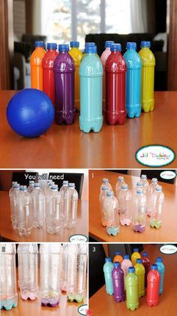

Lep vikend ti želim!

